Задача: Проектировочный расчет вала на прочность и жесткость.

Определить размер вала из условия прочности и жесткости.
Исходные данные: [τ] = 60 МПа, [ϴ] = 0,5 град/м, G = 8∙10⁴ МПа.
Расстояния: a = 1,8 м, b = 1,8 м, c = 1,8 м.
Крутящие моменты: М₁ = 1,8 кН∙м, М₂ = 0,8 кН∙м, М₃ = 1,8 кН∙м.
β = d/D = 0,5
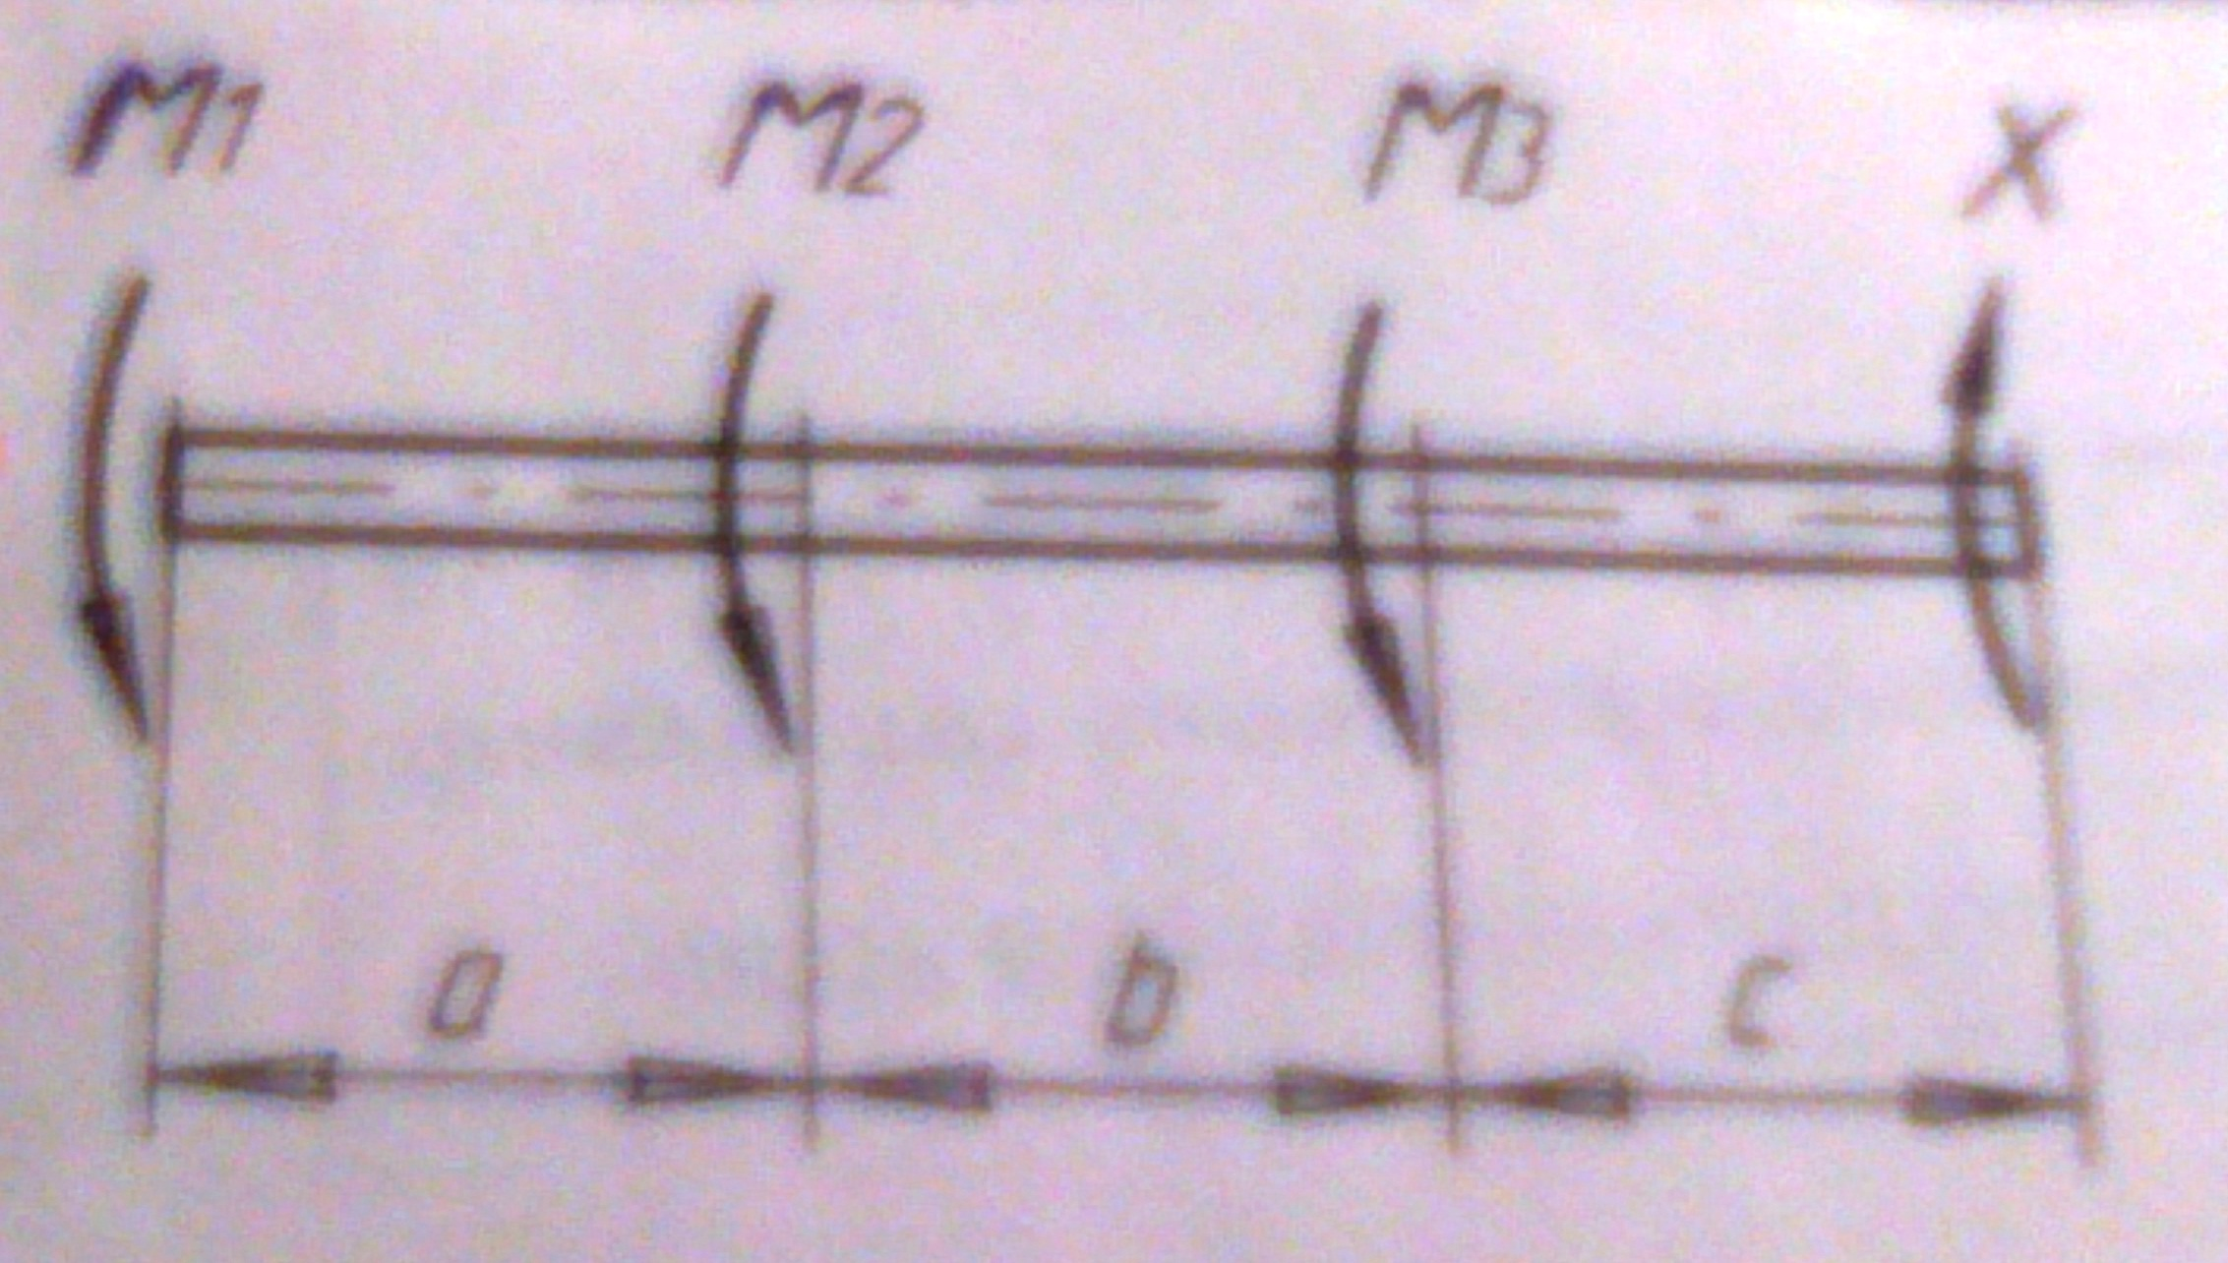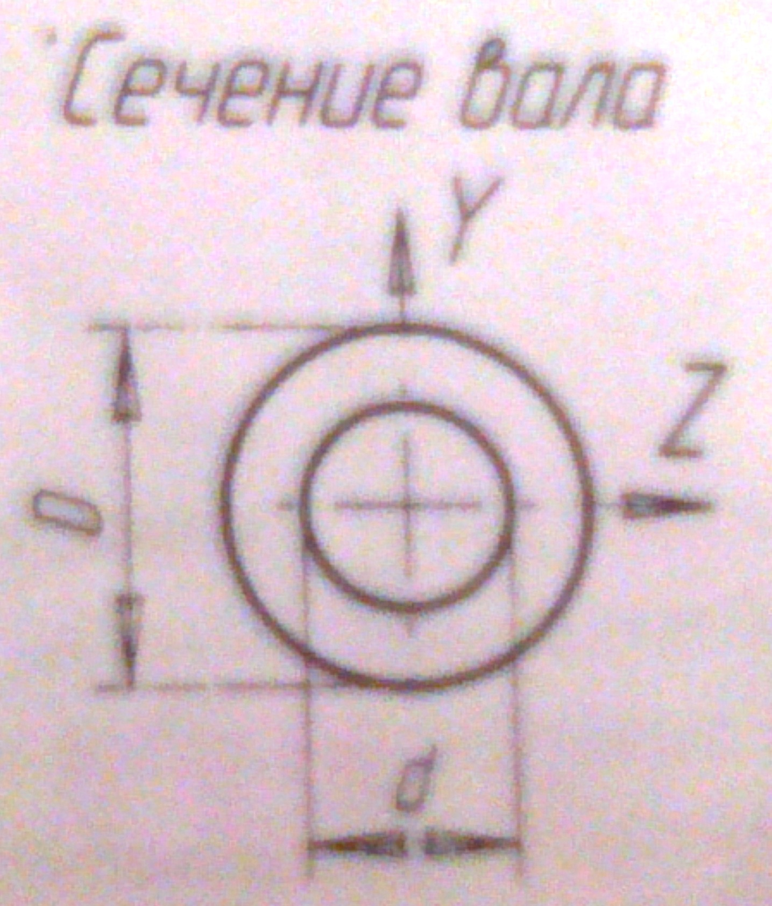

1. Вычертить вал в масштабе.
2. Составить уравнение крутящих моментов и определить неизвестный момент Х.
3. Рассчитать и построить эпюру крутящих моментов по участкам вала.
4. Определить диаметр вала из условия прочности и жесткости.
5. Рассчитать и построить эпюру углов закручивания вала.

